**Curso Tecnológico Superior em Desenvolvimento de Software Multiplataforma**

**DR. THOMAZ NOVELINO**

**PROJETO INTERDISCIPLINAR - 3° SEMESTRE**

**Discentes**

**Denys Ferreira Malta R.A.109.139.222.3038**

**Henrique de Fraia Paschoal R.A. 109.139.222.3004**

**Samuel Luiz Martins dos Santos R.A. 109.139.222.3033**

**Victor Hugo Moro R.A. 109.139.222.3018**

**IDENTIDADE VISUAL**

*Panorama Geral do Projeto*

Decidimos desenvolver um site similar a “comunidades de ajuda” para desenvolvedores de software que gostariam de uma visão mais crítica ou de correções em seus códigos. Será uma página de postagem de textos e avaliações dos mesmos.

*Público Alvo*

Teremos foco em usuários entre 12 e 30 anos de idade que possuem interesse na área de desenvolvimento, porém, a plataforma será pública e de livre acesso a qualquer pessoa que se interessar.

*Referências Estruturais*

Nos baseamos principalmente em redes sociais como Twitter e Facebook a despeito de como funcionam suas postagens de textos e comentários, além de um sistema de avaliação comum, tal como a utilizada para avaliar localidades no Google Maps.

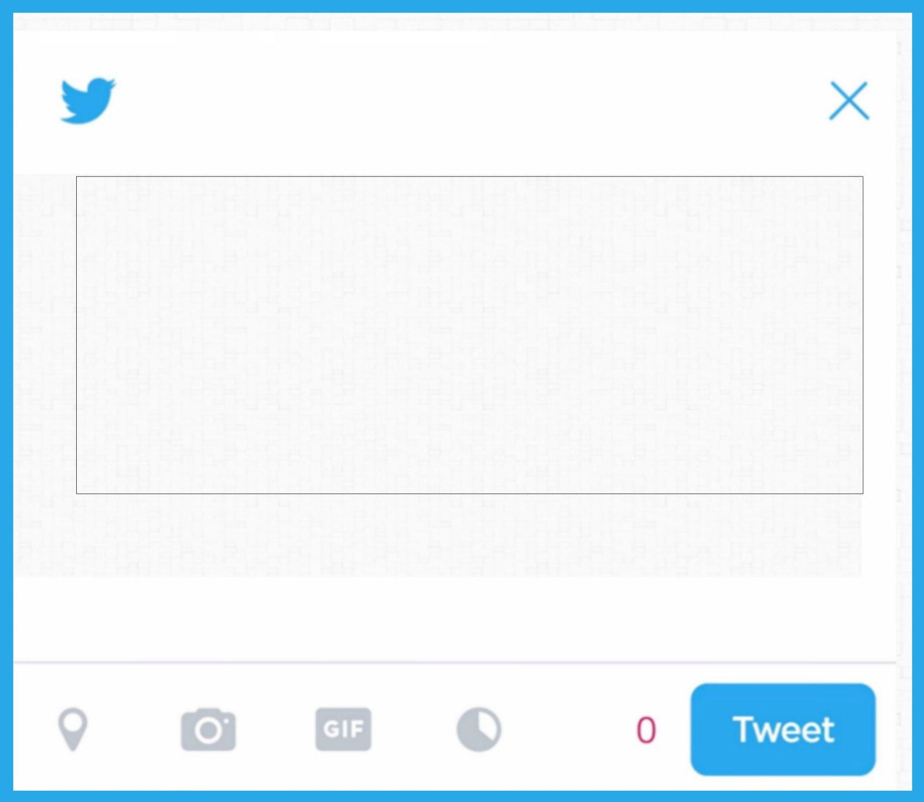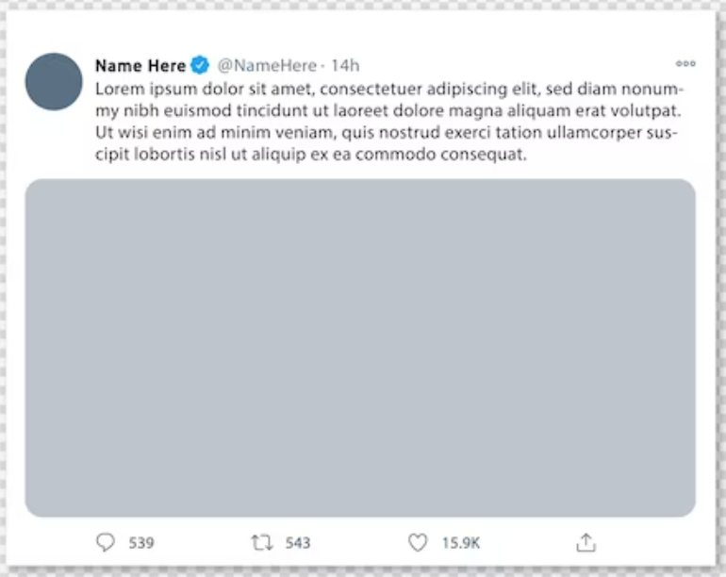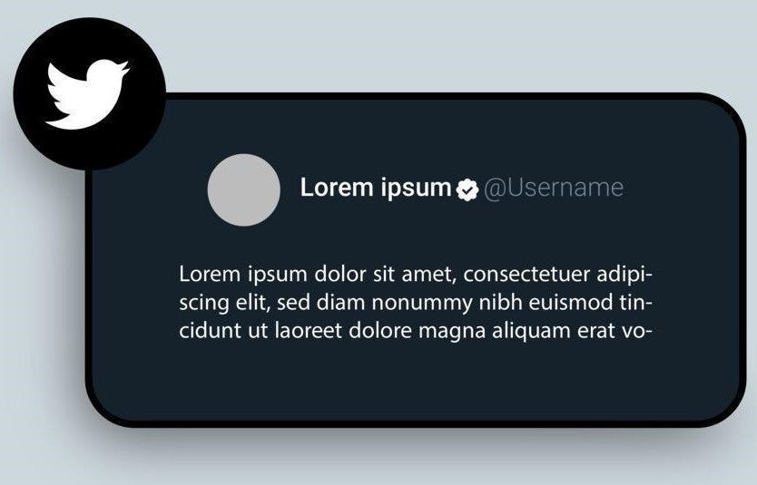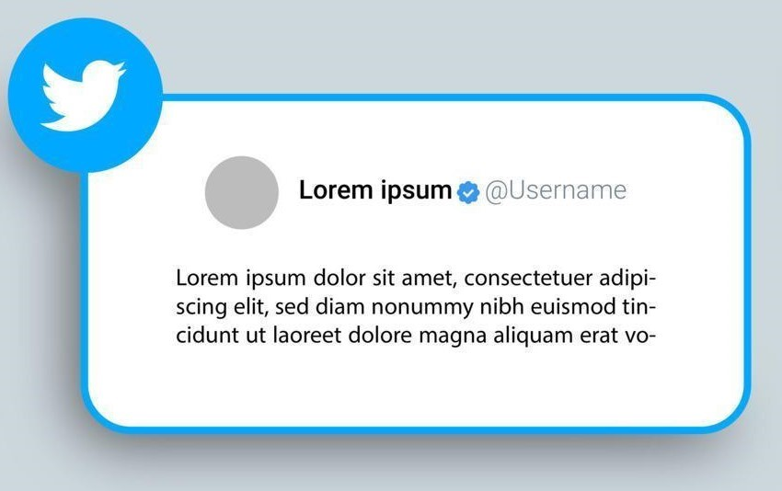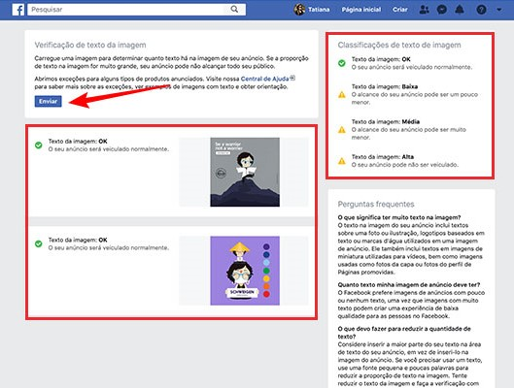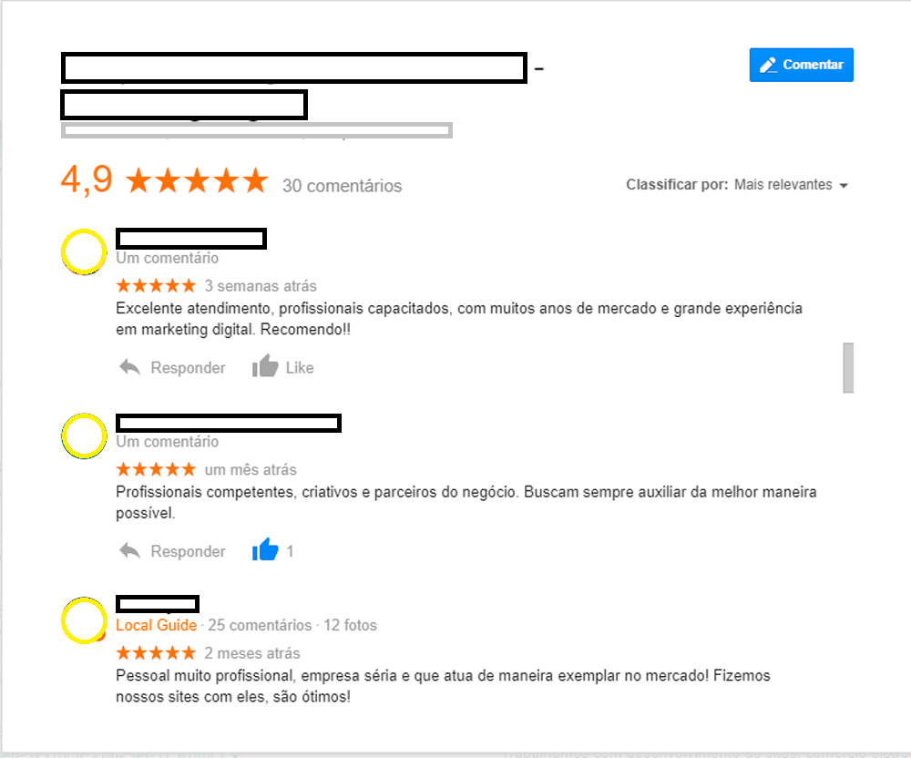

*Design*

.

A ideia será compor a página com uma estilização criativa para atrair o público alvo da faixa mais jovem, de 12 a 18 anos, utilizando formas geométricas com arredondamento de bordas, sombreamento leve para transmitir tridimensionalidade aos objetos, tipografia também arredondada destacada com “bold style” e utilização de cores quentes.

Para a faixa adulta, usaremos uma estrutura simplista, sóbria, de fácil leitura e prezando a facilidade de acesso às funcionalidades.

Tudo com o objetivo de criar um ambiente agradável e otimizado para nossos usuários.

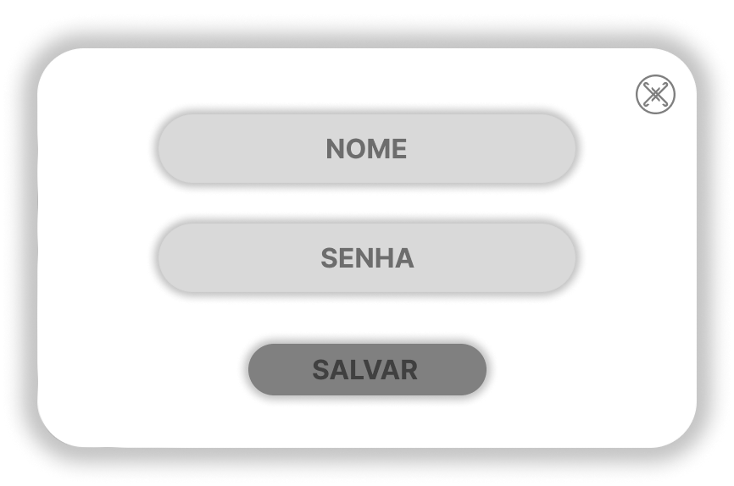 *bordas arredondadas e leve sombreamento*

*Tipografia*

.

Uma tipografia que melhor expressaria nossos objetivos seria a mesma utilizada pelo aplicativo de ensino de línguas “Duolingo”. Ela é agradável, confortável de se ler, é bem recebida pelos mais jovens e, como mencionamos o tipo de aplicação que ela é utilizada, seu estilo pode ser referenciado ao objetivo de ensino. Na nossa aplicação, o ensino mútuo.

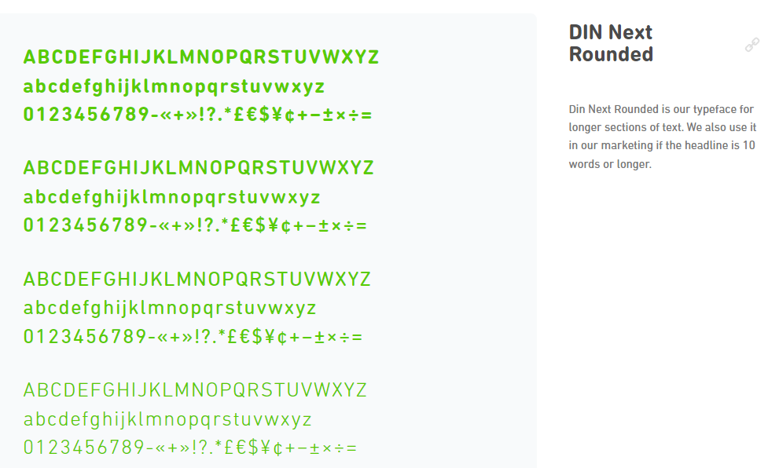

*Cores*

.

Foi escolhido uma pequena variedade de cores para não incitar uma poluição visual na página. Nosso objetivo é tornar a aplicação agradável e divertida ao mesmo tempo que sobra o suficiente para passar uma sensação de conforto.

A paleta é composta da cor branca como base e uma variante um pouco mais escura, por cores análogas ao amarelo e ao azul, uma cor secundária fabricada pelas duas próxima ao verde, ela será responsável em ser uma ponte confortável entre elas e por fim, uma cor da família dos vermelhos para destacar os ícones mais relevantes.

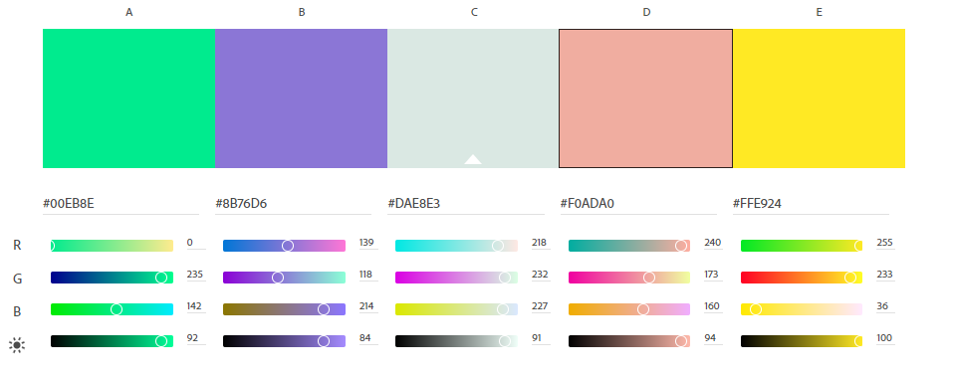

* #8B76D6
  + Cor: Lavanda Roxo
  + Significado Psicológico: O lavanda roxo está associado à criatividade, imaginação e originalidade. Ele pode evocar sentimentos de calma e serenidade, promovendo uma sensação de equilíbrio emocional.
* #FFFFFF
  + Cor: Branco
  + Significado Psicológico: O branco é frequentemente associado à pureza, simplicidade e limpeza. Ele transmite um senso de espaço aberto e pode criar uma sensação de frescor e ordem.
* #DAE8E3
  + Cor: Verde-Azulado Pálido
  + Significado Psicológico: O verde-azulado pálido é uma cor tranquilizadora que remete à harmonia, equilíbrio e renovação. Pode transmitir uma atmosfera relaxante e amigável.
* #00EB8E
  + Cor: Verde Limão
  + Significado Psicológico: O verde limão é uma cor enérgica e vibrante, associada à vitalidade, crescimento e frescor. Ele pode trazer uma sensação de otimismo e entusiasmo à interface.
* #FFE924
  + Cor: Amarelo Vibrante
  + Significado Psicológico: O amarelo vibrante é uma cor que representa alegria, criatividade e felicidade. Ele pode atrair a atenção dos usuários e adicionar um toque de diversão à interface.
* #F0ADA0
  + Cor: Rosa Empoeirado
  + Significado Psicológico: O rosa empoeirado é uma cor suave e nostálgica que evoca sentimentos de gentileza, delicadeza e conforto. Pode criar uma atmosfera acolhedora e amigável.

REFERÊNCIAS:

Twitter | Fonte: <https://twitter.com/login?lang=pt>;

Facebook | Fonte: <https://pt-br.facebook.com/>;

Avaliações de Localidades no Google Maps | Fonte: <https://www.google.com.br/maps/preview>

Tipografias utilizadas pelo App Duolingo | Fonte: [https://design.duolingo.com/identity/typography#din-next-rounded](https://design.duolingo.com/identity/typography" \l "din-next-rounded)